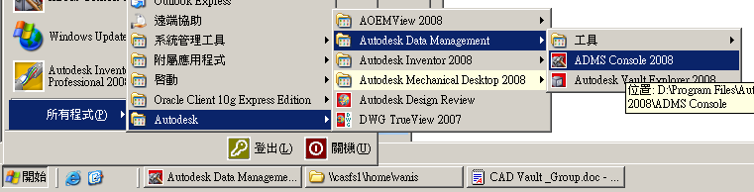
在功能表XX/管理
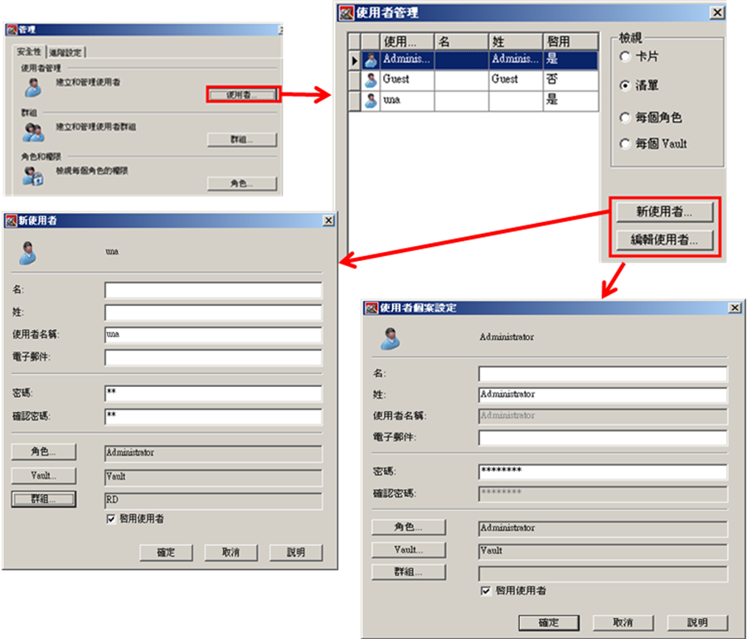
修改使用者(使用者名稱不可修改)
按下角色
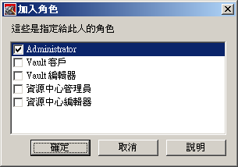
按下VAULT
專案可新增一個VAULT,就可設成這個專案的人才能使用裡頭的檔案.可若遇到共用件?
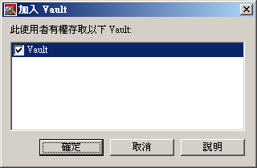

按下群組
